CHƯƠNG TRÌNH DU LỊCH


- Du ngoạn phong cảnh cao nguyên.
- Khám phá Đường hầm đất sét, làng cù lần, langbiang, Suối vàng huyền thoại cùng nhiều danh thắng khác
- Giao lưu văn hóa Tây Nguyên.
- Thưởng thức các món ngon Chợ đêm âm phủ: Sữa đậu nành, khoai lang, bắp nướng mỡ hành.
- Đặc sản Đà Lạt: Các loại rau củ, hoa quả, atisô, mứt trái cây, rượu vang.
- Quà lưu niệm: Tranh thêu, áo, nón, khăn len, hoa bất tử, hoa khô…
❖ Thời gian : 04 ngày 03 đêm.
❖ Khởi hành : 29, 31/12/2016.
❖ Phương tiện: Đi về bằng xe.

NGÀY 1 : SÀI GÒN – ĐÀ LẠT (300 Km)
- Buổi sáng, khởi hành từ Cung Văn hóa Lao động TP.Hồ Chí Minh đi Đà Lạt Quý khách ghé dùng điểm tâm sáng. Đoàn tiếp tục đến thành phố Bảo Lộc – xứ sở của trà và cà phê, Quý khách dùng cơm trưa.
- Buổi chiều, đến thành phố Đà Lạt, về khách sạn Quý khách nhận phòng.
- Buổi tối, Quý khách đi dạo Đà Lạt về đêm, thưởng thức các món ngon ở chợ đêm Âm Phủ, hương vị cà phê phố núi ở quán Thủy Tạ, ngắm cảnh Hồ Xuân Hương .
(Ăn sáng, trưa, chiều)
NGÀY 2 : ĐÀ LẠT – CÁC THẮNG CẢNH
- Buổi sáng, Quý khách tham quan Vườn Hoa Bích Câu – vườn hoa lớn nhất thành phố Đà Lạt, nơi khoe sắc của các loài hoa đặc trưng xứ cao nguyên; sau đó đoàn đi thưởng ngoạn một quần thể phong cảnh đẹp bậc nhất cao nguyên Lâm Viên như: hồ Suối Vàng, hồ Dankia, Thung Lũng Vàng...trên đường đi Quý khách ngắm cảnh ngoại ô Đà Lạt với những nhà vườn trồng đủ loại hoa màu. Tiếp tục xe đưa Quý khách viếng nhà thờ Domain-de Marie, một công trình kiến trúc đặc sắc với không gian hài hòa ấm cúng.
- Buổi chiều, Quý khách tham quan Biệt Điện Bảo Đại, Thung Lũng Tình Yêu và ngắm Rừng hoa khô và showroom hoa khô nghệ thuật lớn nhất Việt Nam.
- Buổi tối, tự do hoặc tham dự đêm lửa trại, uống rượu cần, văn nghệ cồng chiêng, giao lưu văn hóa với người Tây Nguyên (chi phí tự túc)
(Ăn sáng, trưa, chiều)

NGÀY 3 : ĐÀ LẠT – CÁC THẮNG CẢNH
- Buổi sáng, xe đưa Quý khách theo con đường uốn lượn ven Hồ Tuyền Lâm vào tham quan Đường Hầm Điêu Khắc – nơi thể hiện sự tài hoa của các nghệ nhân qua sự kết hợp tinh tế các tác phẩm điêu khắc từ đất sét kết nối những giá trị nhân văn của Đà Lạt từ thuở sơ khai cho đến ngày nay; ngoài ra Quý khách còn được tận mắt chiêm ngưỡng Ngôi nhà bằng đất sét duy nhất và độc đáo nhất nước ta, được Trung tâm sách Kỷ lục Việt Nam xác nhận 2 kỷ lục vào tháng 9/2013; tiếp tục đoàn viếng Thiền Viện Trúc Lâm, đi cáp treo qua đồi Rôbin, ngắm cảnh rừng thông, hồ Tuyền Lâm và núi Phượng Hoàng từ trên cao.
- Buổi chiều, xe đưa Quý khách đến tham quan Ga Đà Lạt – nơi sở hữu nhiều kỷ lục như “nhà ga cao nhất”, “nhà ga cổ nhất”, “nơi có đầu tàu chạy bằng hơi nước duy nhất”, “nhà ga độc đáo nhất” và “nhà ga đẹp nhất” Việt Nam… tiếp tục xe đưa đoàn đến với Trại Mát (hoặc Quý khách có thể đi bằng xe lửa – chi phí tự túc) khám phá ngoại ô của phố núi và tham quan chùa Linh Phước – hay chùa Ve Chai – một công trình kiến trúc Phật giáo đặc sắc được trang trí chủ yếu bằng các loại gốm sứ. Quý khách ghé chợ Đà Lạt mua đặc sản, hoặc tự do đi xe ngựa cổ bốn bánh dạo quanh hồ Xuân Hương
- Buổi tối, chương trình riêng của Quý khách .
(Ăn sáng, trưa, chiều)

NGÀY 4 : ĐÀ LẠT – SÀI GÒN (300 Km)
- Buổi sáng, Quý khách trả phòng, xe đưa đoàn rời thành phố Đà Lạt, đến giữa đèo Prenn đoàn vào tham quan Khu du lịch Thác Đatanla, Quý khách có thể đi bộ hoặc đi máng trượt hoặc cáp treo để xuống trung tâm thác, một quần thể sinh thái thác ghềnh với ngọn thác chính cao hơn 20m cuộn chảy xuống thành dòng Suối Tiên thơ mộng. Sau đó, xe đưa đoàn về thành Phố Bảo Lộc, Quý khách thưởng thức đặc sản trà, cà phê nổi tiếng nơi đây.
- Đoàn khởi hành về TP.Hồ Chí Minh theo cung đường ngã ba Cát Lái – hầm Thủ Thiêm, hầm vượt sông dài nhất Đông Nam Á.
- Buổi chiều, Đoàn về đến Sài Gòn, chia tay tạm biệt, hẹn tái ngộ cùng Quý khách.
(Ăn sáng, trưa)

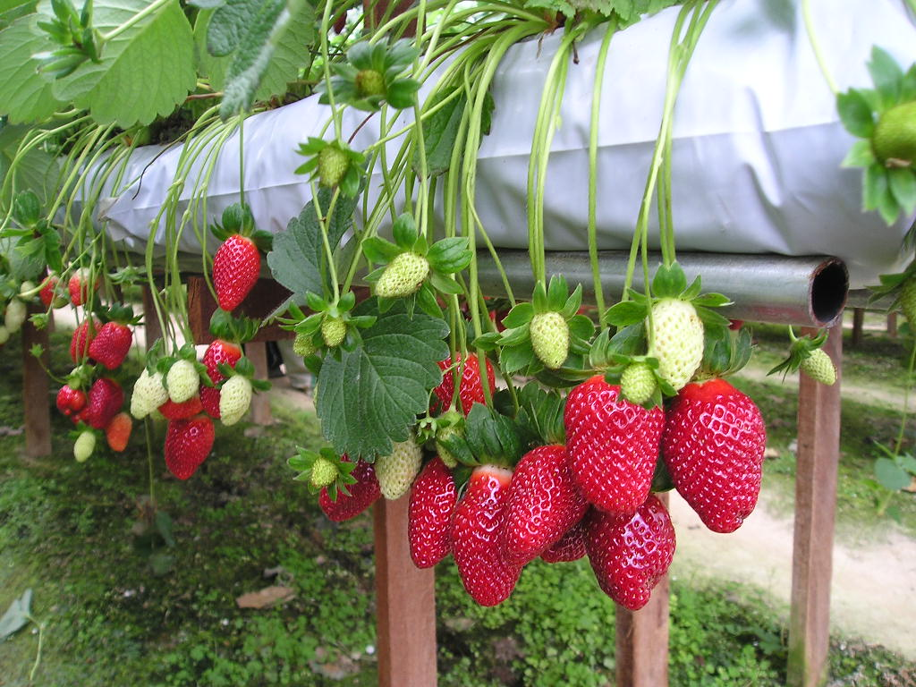

BẢNG GIÁ DÀNH CHO 1 KHÁCH NGÀY THƯỜNG

HẠNG VÉ | GIÁ VÉ | PHỤ THU
HẠNG VÉ | Việt Nam, Việt Kiều | Ngoại Quốc | Phòng Đơn
KS 2 sao | 2.626.000 vnđ | 200.000 vnđ | 375.000 vnđ
KS 3* loại 2 | 2.966.000 vnđ | 200.000 vnđ | 780.000 vnđ
KS 3* loại 1 | 3.246.000 vnđ | 200.000 vnđ | 1.170.000 vnđ
KS 4* loại 2 | 3.526.000 vnđ | 200.000 vnđ | 1.350.000 vnđ
KS 4* loại 1 | 3.966.000 vnđ | 200.000 vnđ | 1.725.000 vnđ

GIÁ VÉ BAO GỒM:
- Xe đời mới đưa đón khách đi theo chương trình tour.
- Khách sạn (1 phòng/2, 3 khách).
- Khách sạn 2 sao : RED SUN, TUYẾT HƯƠNG, DUY TÂN.
- Khách sạn 3 sao : MAI VÀNG, CẨM ĐÔ, KỲ HOÀ, HÙNG VƯƠNG.
(Hoặc các khách sạn tương đương)
- Ăn uống gồm 3 bữa trong ngày, được đổi món thường xuyên theo ẩm thực địa phương.
- Hướng dẫn viên thuyết minh và phục vụ cho đoàn suốt tuyến.
- Vé tham quan vào cửa các thắng cảnh.
- Khăn lạnh, nước suối trên đường (1 khăn, 2 chai/ ngày).
- Quà tặng, xổ số vui có thưởng.
- Bảo hiểm du lịch theo qui định bảo hiểm Việt Nam với mức tối đa là 60.000.000 vnđ/trường hợp.
GIÁ VÉ KHÔNG BAO GỒM:
- Chương trình giao lưu văn hóa Tây Nguyên. Vé xe lửa đi tham quan Trại Mát.
- Xe ngựa dạo hồ Xuân Hương. Các chương trình vui chơi giải trí cá nhân, các chi phí ăn uống ngoài chương trình.
- Vé máng trượt thác Đatanla, vé cáp treo qua đồi Rôbin.
GIÁ VÉ TRẺ EM:
- Trẻ em từ 12 tuổi trở lên mua 01 vé.
- Trẻ em từ 06 đến 11 tuổi mua 1/2 vé.
- Trẻ em từ 05 tuổi trở xuống: Không tính vé, gia đình tự lo cho bé. Nhưng 02 người lớn chỉ được kèm 01 trẻ em, nếu trẻ em đi kèm nhiều hơn thì từ em thứ 02 trở lên phải mua 1/2 vé. (Tiêu chuẩn 1/2 vé: được 01 suất ăn + 01 ghế ngồi và ngủ ghép chung phòng với gia đình).
- Nếu hủy tour, Quý Khách phải chịu phí phạt : 10% giá tour.
- Nếu hủy tour trong vòng 2 ngày so với ngày khởi hành, Quý Khách phải chịu phí phạt: 20% giá tour.
Hân hạnh được đón tiếp và phục vụ quý khách
Kính chúc Qúy Khách và gia đình
An Khang - Thịnh Vượng

